畫面名稱 | 特約醫事機構地址貼條列印作業 | 畫面代號 | HMAI2715S02
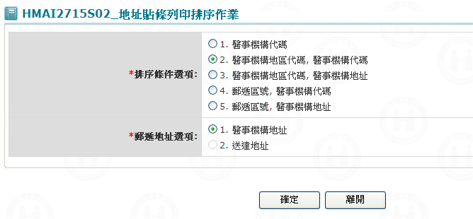

一、操作說明
1.報表排序：按確定鍵後，將依排序列印選項，將符合條件之待續約機構之地址貼條與大宗掛號產生檔案﹝HMAI2715userid.txt, HMAI2715userid.csv﹞，格式為序號、醫事機構代碼、醫事機構代碼、醫事機構代碼、醫事機構代碼、醫事機構代碼、醫事機構代碼、醫事機構代碼、醫事機構代碼、醫事機構代碼。
2. 離開：按離開鍵，結束本作業，回到「醫事機構續約批次作業」畫面。

二、補充說明
1. 97.06.11 N097050082 測試機構(TEST_MARK = 'Y')需排除。

畫面名稱 | 特約醫事機構地址貼條列印作業畫面 | 畫面代號 | HMAI2715S01
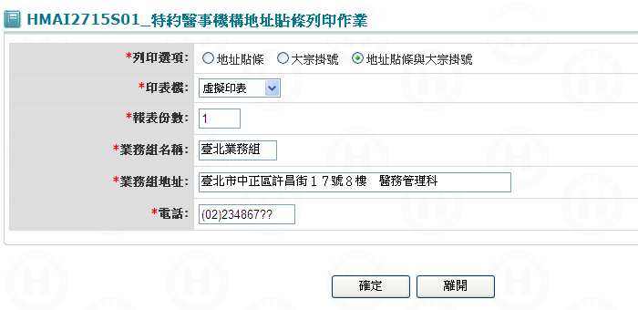

一、操作說明
1.報表列印：按確定鍵後，將依列印選項，將符合條件之待續約機構之地址貼條與大宗掛號印出。
2. 離開：按離開鍵，結束本作業，回到「特約醫事機構續約批次作業」畫面。

二、補充說明
無。

